Кафедра вычислительной техники

Программирование

**Лабораторная работа №4**

**Вариант** **2880**

Преподаватель: Владимир Николаев

Выполнил: Энефу Элиша Адуоджо

**Р3130**

Санкт-Петербург

2020

Вернувшись с господином Скуперфильдом в свой номер, господин Крабс сказал: Окинув помещение взглядом и изобразив на лице подобие улыбки, которую с таким же успехом можно было принять за гримасу отвращения, господин Скуперфильд поблагодарил Крабса и отправился прямо в ванную. Там он стащил с головы цилиндр, вынул из него зубную щетку и зубной порошок, полотенце, полдюжины носовых платков, запасные носки, два старых гвоздя и кусок медной проволоки, подобранные им где-то на улице. По всей очевидности, цилиндр у господина Скуперфильда служил не только в качестве головного убора, но и в качестве дорожного чемодана, а также склада для утильсырья.

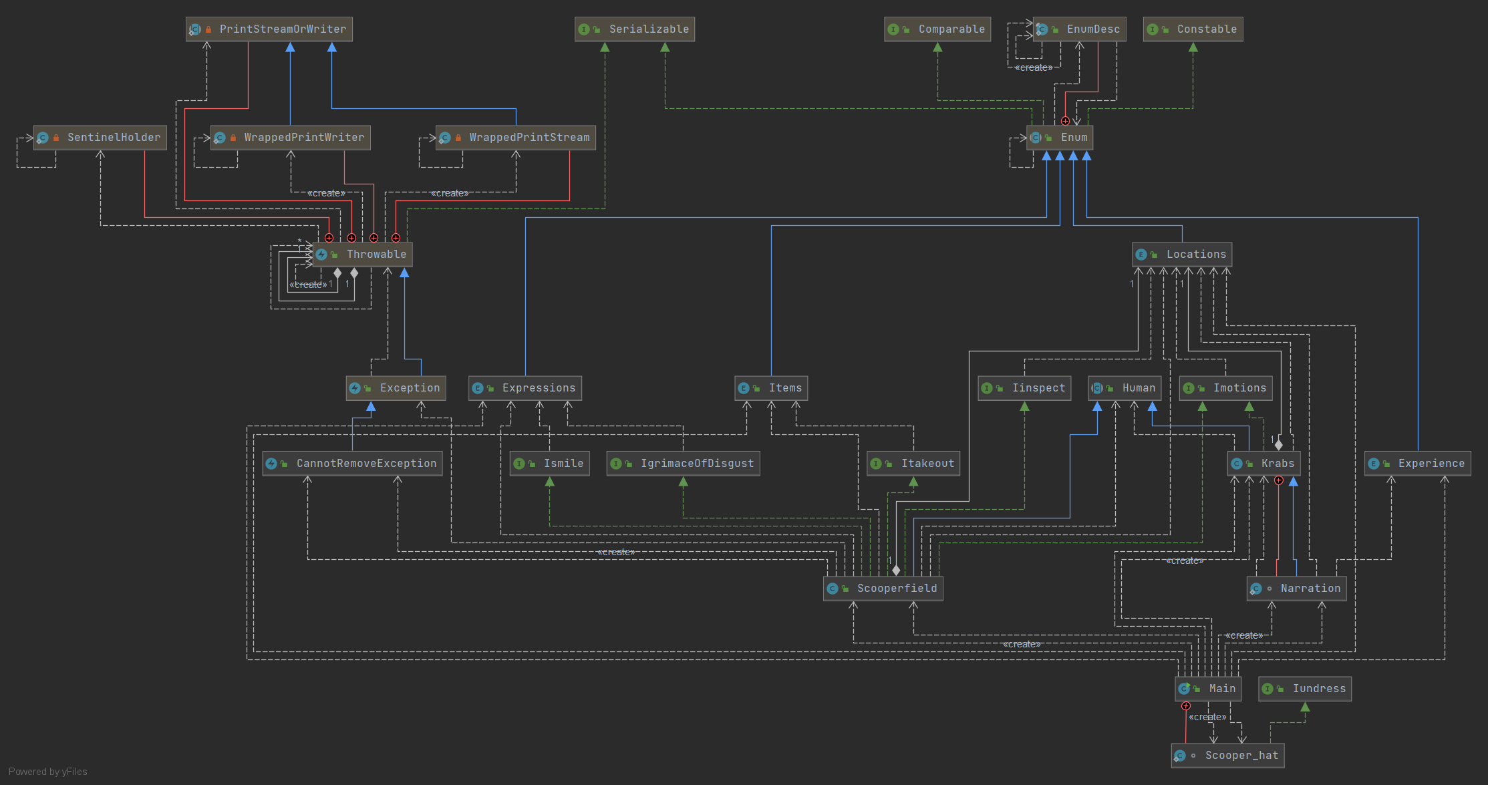

**Output:**

Here is what Mr Krabs said on that

Mr Scooperfield has returned to the room

Now Mr Scooperfield gets maximum HP: 1.0

Mr Krabs has returned to the room

Now Mr Krabs gets maximum HP: 1.0

Mr Scooperfield looked around the roomroom

Mr Scooperfield looked around the roomroom

Mr Scooperfield smiled

Though it looks much like a grimace of disgust

Mr Scooperfield went to the bathroom

Mr Scooperfield removed Cylinder

Mr Scooperfield removed toothbrush

Mr Scooperfield removed tooth powder

Mr Scooperfield removed towel

Mr Scooperfield removed half a dozen of handkerchiefs

Mr Scooperfield removed spare socks

Mr Scooperfield removed two old nails

Mr Scooperfield removed copper wire

**Вывод:**

At the end of this lab work, I have learnt how to work exception handling in java, and make anonymous and nested classes